Instituto Federal de Educacao, Ciencia e Tecnologia Goiano - Campus Urutai
Discente: Artur Duarte Monteiro
Orientador: Gabriel da Silva Vieira

Relatorio Meta 2
Recuperacao de Imagens Fotograficas por Conteudo e Reconhecimento Facial em Colecoes de Grande Escala
Busca facial multi-rosto, CBIR global com ResNet50 e fusao tardia de scores

Urutai - GO, 2026

1 Introducao
Este relatorio descreve as atividades executadas na Meta 2 do projeto, com foco na consolidacao de um sistema reprodutivel de recuperacao fotografica por conteudo. Nesta etapa, o projeto deixou de ser apenas um conjunto de scripts exploratorios e passou a possuir modulos separados para busca facial, busca global da imagem inteira e fusao tardia de scores.
O objetivo tecnico da Meta 2 foi implementar e avaliar tres estrategias de recuperacao: busca por pessoa com embeddings faciais, busca por similaridade visual com descritores globais ResNet50 e combinacao ponderada entre as duas trilhas. O resultado esperado e uma base concreta para relatorio, TCC ou artigo curto, com metricas objetivas e exemplos visuais.

2 Metodologia

2.1 Organizacao do sistema
A implementacao foi organizada em diretorios por responsabilidade. A pasta scripts/face contem os programas de indexacao, busca e avaliacao facial. A pasta scripts/global contem os scripts de CBIR global com ResNet50. A pasta scripts/fusion contem a combinacao dos rankings, enquanto scripts/app armazena a interface minima em Streamlit.
Essa separacao foi adotada para permitir a avaliacao isolada de cada modulo antes da fusao. Assim, quando um resultado melhora ou piora, e possivel identificar se a causa esta no modulo facial, no modulo global ou na regra de combinacao.

2.2 Indice facial multi-rosto
O indice facial foi construido considerando que uma mesma fotografia pode conter varias pessoas. Portanto, a unidade indexada nao e a imagem inteira, mas cada rosto detectado dentro da imagem. Cada face recebe um embedding proprio e metadados que apontam para a fotografia original, incluindo identificador da imagem, posicao do rosto e linha correspondente no arquivo de embeddings.

2.3 CBIR global com ResNet50
Para a busca global, cada fotografia inteira foi processada por uma ResNet50 pre-treinada. O vetor extraido representa o conteudo visual geral da imagem, incluindo cena, composicao, objetos e padroes visuais. Esse modulo foi mantido separado do facial porque ele responde a uma pergunta diferente: quais imagens sao visualmente semelhantes a imagem de consulta.

2.4 Fusao tardia de scores
A fusao foi implementada como late fusion, ou fusao tardia. Em vez de concatenar embeddings faciais e globais, que possuem significados diferentes, o sistema combina os scores finais de similaridade. Foram testados os pesos 0.9/0.1, 0.7/0.3 e 0.5/0.5 para face/global.
Modulo | Entrada | Saida gerada | Finalidade
Face | Foto com uma ou mais pessoas | Embedding facial de 512 dimensoes por rosto | Encontrar a mesma pessoa em outras fotos
Global | Imagem inteira | Embedding global ResNet50 de 2048 dimensoes | Encontrar imagens visualmente semelhantes
Fusao | Scores facial e global | Score final ponderado | Testar se contexto visual melhora o ranking
Interface | Upload do usuario | Galeria ranqueada | Demonstrar a operacao do sistema

3 Bases de dados e organizacao experimental
A avaliacao foi dividida por tarefa para evitar conclusoes incorretas. A base LFW foi usada como validacao inicial de reconhecimento facial. A base Gallagher foi usada para busca por pessoas em fotografias de grupo e para avaliacao da fusao. A base INRIA Holidays foi usada para avaliar a busca global por similaridade visual de imagem inteira.
Base/indice | Escopo verificado | Uso no projeto
LFW | 13.233 imagens processadas e 16.058 embeddings faciais | Validacao inicial de reconhecimento facial
Gallagher | 589 imagens, 931 faces anotadas e 32 identidades | Avaliacao de busca por pessoa em fotos de grupo
INRIA Holidays | 1.491 imagens, 500 consultas e 991 relacoes de relevancia | Avaliacao de CBIR global por imagem inteira
Indice facial Gallagher | 1303 embeddings faciais | Busca facial e fusao
Indice global Holidays | 1491 embeddings globais | Busca global ResNet50

4 Implementacao dos modulos
A Meta 2 gerou scripts novos e reprodutiveis para indexacao, busca, avaliacao e demonstracao. Os scripts principais aceitam parametros por linha de comando, como diretorio de entrada, diretorio de saida, dispositivo de execucao, Top-K e limiar de similaridade.
Script | Funcao | Saida principal
scripts/face/01_index_faces.py | Detecta todos os rostos e gera embeddings faciais. | outputs/face_index*/face_embeddings.npy
scripts/face/02_search_person.py | Busca uma pessoa a partir de uma imagem de consulta. | topk_results.csv e exemplos visuais
scripts/face/03_evaluate_face.py | Avalia Precision@K, Recall@K, mAP e tempo. | outputs/reports/*face*
scripts/global/01_index_global_resnet.py | Extrai embeddings globais ResNet50. | global_embeddings.npy
scripts/global/02_search_global.py | Busca imagens semelhantes pela imagem inteira. | global_topk_results.csv
scripts/global/03_evaluate_global.py | Avalia o CBIR global. | outputs/reports/*global*
scripts/fusion/02_evaluate_fusion.py | Compara face, global e fusao. | fusion_metrics.csv
scripts/app/streamlit_app.py | Demonstra busca por pessoa, global e fusao. | Interface local em Streamlit

5 Avaliacao experimental
As metricas abaixo foram calculadas com Precision@K, Recall@K, mAP e tempo medio de consulta. No Gallagher, a avaliacao mede recuperacao de pessoas. No INRIA Holidays, a avaliacao mede similaridade visual entre imagens completas.
Base | Metodo | Queries | P@5 | P@10 | R@10 | mAP | Tempo
Gallagher | Face-only | 20 | 87.8% | 81.8% | 67.0% | 0.632 | 635 ms
Gallagher | Global ResNet50 | 20 | 14.0% | 13.0% | 7.5% | 0.029 | 247 ms
Gallagher | Fusao 0.9/0.1 | 20 | 70.0% | 60.5% | 64.8% | 0.436 | 1033 ms
INRIA Holidays | Global ResNet50 | 500 | 32.4% | 17.8% | 91.8% | 0.835 | 297 ms

5.1 Busca facial no Gallagher
O resultado facial no Gallagher confirma que embeddings faciais sao adequados quando a pergunta do usuario e encontrar uma pessoa especifica. O metodo face-only obteve P@5 de 87.8%, P@10 de 81.8% e mAP de 0.632. Como o sistema retorna fotos completas, ele atende ao objetivo pratico de localizar fotografias onde a pessoa aparece, e nao apenas recortes de rosto.

5.2 CBIR global no INRIA Holidays
No INRIA Holidays, o modulo global com ResNet50 obteve mAP de 0.835. Esse resultado indica que a extracao de descritores globais esta coerente com a tarefa de recuperar imagens visualmente semelhantes. No Gallagher, quando a relevancia foi definida por identidade, o mesmo modulo teve desempenho baixo, pois captura cena, fundo, objetos e composicao visual, nao identidade.

5.3 Fusao face + global
A fusao 0.9/0.1 foi a melhor entre os pesos testados, mas ainda ficou abaixo da busca facial isolada. Isso indica que adicionar contexto global pode introduzir ruido quando o criterio de relevancia e a identidade da pessoa. Para artigo, esse resultado deve ser apresentado como uma evidencia experimental: a fusao simples nao melhora automaticamente todos os cenarios.

6 Interface e demonstracao
Foi criada uma interface minima em Streamlit para demonstrar o funcionamento do sistema. A interface permite enviar uma imagem de consulta, escolher o modo de busca, ajustar Top-K e limiar facial, e visualizar os resultados em uma galeria ranqueada. A interface nao e o foco cientifico da Meta 2, mas serve como prova de conceito e facilita a apresentacao do sistema.

7 Evidencias e Reprodutibilidade
Os experimentos foram executados com ambiente Conda dedicado e suporte a GPU CUDA para os modulos compativeis. Os resultados quantitativos foram salvos em CSV, e os exemplos visuais foram salvos em outputs/reports. Os dados brutos, embeddings e outputs permanecem fora do Git para manter o repositorio leve.
Evidencia | Caminho
Metricas faciais | outputs/reports/gallagher_face/face_metrics.csv
Metricas globais Gallagher | outputs/reports/gallagher_global_person/global_metrics.csv
Metricas globais Holidays | outputs/reports/holidays_global/global_metrics.csv
Metricas de fusao | outputs/reports/gallagher_fusion/fusion_metrics.csv
Tabela comparativa | outputs/reports/comparison/gallagher_face_global_fusion_comparison.csv
Interface | scripts/app/streamlit_app.py
- Indexar rostos: python scripts/face/01_index_faces.py --input-dir <pasta> --output-dir <saida> --device cuda
- Indexar imagens globais: python scripts/global/01_index_global_resnet.py --input-dir <pasta> --output-dir <saida> --device cuda
- Avaliar face, global e fusao com os scripts 03_evaluate_face.py, 03_evaluate_global.py e 02_evaluate_fusion.py.
- Executar a interface: python -m streamlit run scripts/app/streamlit_app.py --server.port 8501

8 Resultados e Discussao
Os resultados mostram que a busca facial e a estrategia mais adequada quando o objetivo e recuperar fotografias de uma pessoa especifica. Ja a busca global e mais apropriada quando o objetivo e encontrar imagens parecidas pela cena ou composicao visual. A fusao simples nao superou a busca facial isolada no Gallagher, mas esse resultado e relevante: ele demonstra que combinar sinais heterogeneos sem calibracao pode prejudicar o ranking.
Para fins de artigo, a principal contribuicao nao e afirmar que a fusao sempre melhora, mas mostrar uma avaliacao comparativa clara entre face-only, global-only e fusao tardia. A conclusao tecnica e que os modulos devem permanecer separados na interface e que a fusao deve ser tratada como recurso experimental.

8.1 Exemplos visuais
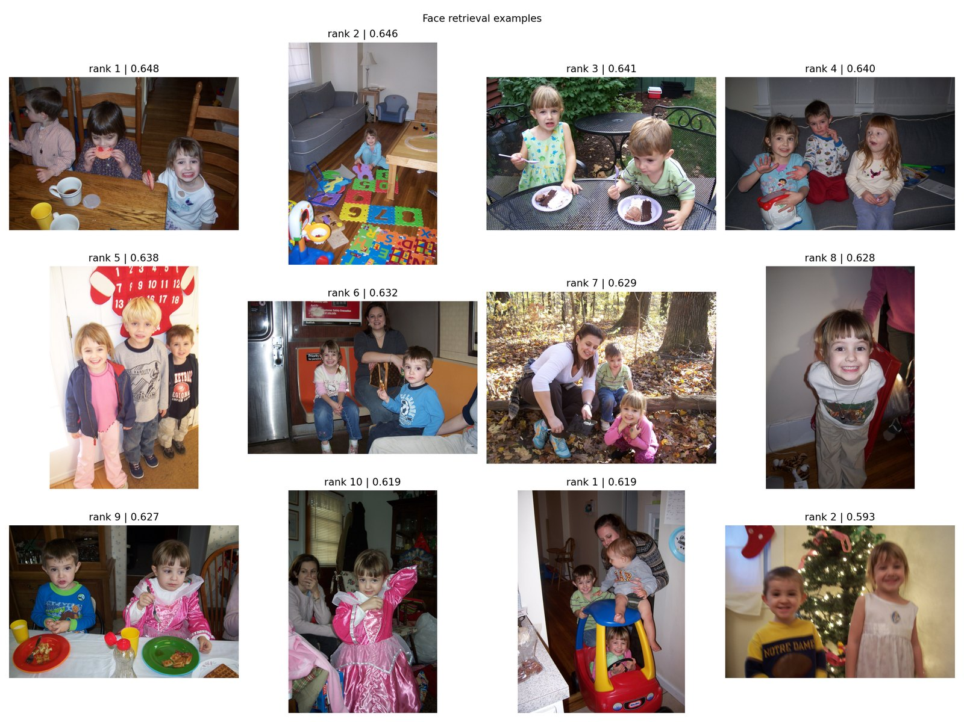
Figura 1 - Exemplo de busca facial no Gallagher: a consulta por uma pessoa retorna fotos completas do acervo.
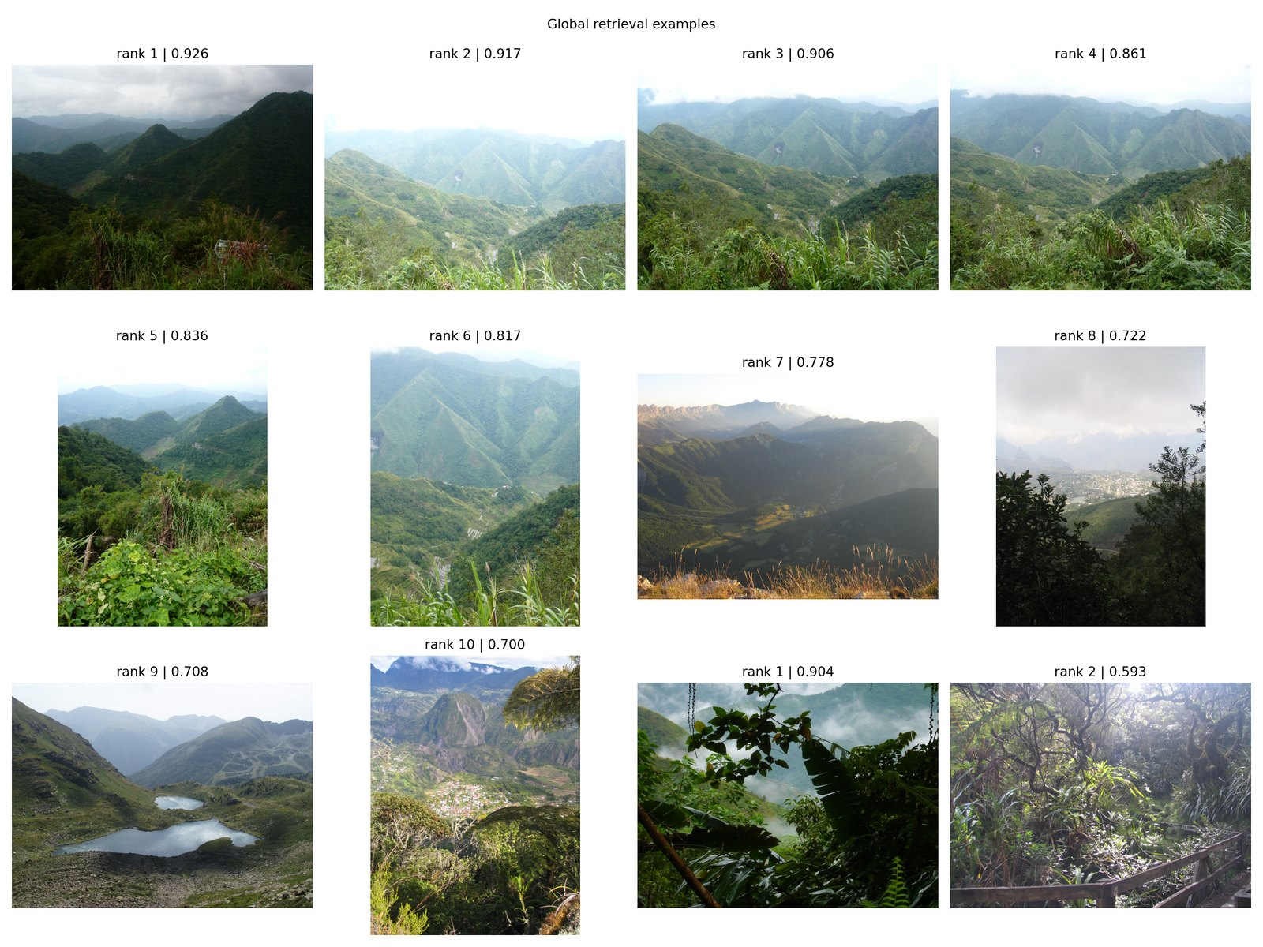
Figura 2 - Exemplo de busca global no INRIA Holidays: o ranking e baseado na similaridade visual da imagem inteira.

8.2 Criterios de aceite
Criterio | Status | Evidencia
Repositorio leve | Atendido | Bases, embeddings, modelos e outputs estao fora do Git.
Scripts por CLI | Atendido | Scripts novos aceitam argumentos como input-dir, output-dir, topk, threshold e device.
Indices reproduziveis | Atendido | Indices facial e global sao salvos em NPY + CSV de metadados.
Metricas em CSV | Atendido | Relatorios gerados em outputs/reports com Precision@K, Recall@K, mAP e tempo.
Tabela face/global/fusao | Atendido | Comparacao consolidada em outputs/reports/comparison.
Interface minima | Atendido | Streamlit executado localmente com busca por pessoa, global e fusao.
Escala de milhoes | Futuro | V1 usa NumPy; FAISS fica para etapa posterior.

9 Conclusao
A Meta 2 pode ser considerada concluida em nivel tecnico e experimental para uma v1. O sistema possui modulos separados de busca facial e CBIR global, avaliacao quantitativa, exemplos visuais e interface minima. O material produzido ja sustenta a escrita de um artigo curto ou relatorio tecnico, desde que as limitacoes sejam apresentadas de forma transparente.

10 Proximos Passos
- Ampliar a avaliacao facial com mais consultas e, se possivel, outro acervo de eventos.
- Permitir selecao manual do rosto de consulta quando uma imagem possuir mais de uma face.
- Testar CLIP como descritor global complementar ao baseline ResNet50.
- Adicionar FAISS para acelerar a busca em acervos maiores.
- Investigar normalizacao de scores e pesos aprendidos para melhorar a fusao.
- Documentar cuidados de privacidade, vies e armazenamento seguro de embeddings faciais.
- Converter o rascunho tecnico em artigo no formato exigido pelo evento ou periodico escolhido.

11 Referencias
[1] Smeulders, A. W. M. et al. Content-Based Image Retrieval at the End of the Early Years. IEEE TPAMI, 2000. DOI: 10.1109/34.895972.
[2] Datta, R. et al. Image Retrieval: Ideas, Influences, and Trends of the New Age. ACM Computing Surveys, 2008. DOI: 10.1145/1348246.1348248.
[3] Dubey, S. R. A Decade Survey of Content Based Image Retrieval using Deep Learning. IEEE TCSVT, 2021. DOI: 10.1109/TCSVT.2021.3080920.
[4] Razavian, A. S. et al. CNN Features Off-the-Shelf: An Astounding Baseline for Recognition. CVPR Workshops, 2014.
[5] Babenko, A. et al. Neural Codes for Image Retrieval. ECCV, 2014.
[6] He, K. et al. Deep Residual Learning for Image Recognition. CVPR, 2016. DOI: 10.1109/CVPR.2016.90.
[7] Schroff, F.; Kalenichenko, D.; Philbin, J. FaceNet: A Unified Embedding for Face Recognition and Clustering. CVPR, 2015.
[8] Wang, H. et al. CosFace: Large Margin Cosine Loss for Deep Face Recognition. CVPR, 2018.
[9] Deng, J. et al. ArcFace: Additive Angular Margin Loss for Deep Face Recognition. CVPR, 2019.
[10] Huang, G. B. et al. Labeled Faces in the Wild: A Database for Studying Face Recognition in Unconstrained Environments. 2007.
[11] Jegou, H.; Douze, M.; Schmid, C. Hamming Embedding and Weak Geometric Consistency for Large Scale Image Search. ECCV, 2008.
[12] Gallagher, A. C.; Das, M.; Loui, A. C. User-Assisted People Search in Consumer Image Collections. ICME, 2007.

